Laboratoire
Routage statique sur Cisco
Burkhalter Arnaud
Lienhard Steve

Objectifs du laboratoire
Cette manipulation permettra de rappeler les notions associées à l'adressage IP, de la réalisation de sous-réseaux et introduira le routage statique. En premier lieu, l'étudiant pourra se familiariser avec les commandes des routeurs de la marque Cisco.
Les matières présentées dans ce laboratoire sont :
- Configuration générale d'un routeur Cisco
- Sauvegarde et restauration d'une configuration
- Établissement d'un plan d'adressage IP
- Configuration de routes statique
- Étude et mesures dans le réseau ainsi créé.
Prérequis
Ce laboratoire demande des connaissances théoriques sur l'adressage IP, présentées dans le chapitre « Couche Réseau » du module PDR/PSE ou TLI.
Une introduction à la configuration des routeurs Cisco est donnée dans le document « Introductions routeurs Cisco ». Il décrit la structure matérielle de ces équipements réseau et le principe de l'interface utilisateur. Il est recommandé d'en prendre connaissance avant le laboratoire.

Outils et commandes
Résumé des commandes Cisco les plus importantes.
Passer en mode privilégié
Router>enable
Router#
Visualiser la configuration courante
Router#show running-config
Entrer dans le mode de configuration d'une interface
Router(config)#interface ethernet 0
Router(config-if)#
Définir l'adresse IP
Router(config-if)#ip address 192.168.1.1 255.255.255.0
Activer l'interface
Router(config-if)#no shutdown
Ajouter une route statique
Router(config)#ip route 10.10.0.0 255.255.0.0 192.168.2.1
ou
Router(config)#ip route 192.168.1.0 255.255.255.0 ethernet 0
Visualiser les interfaces
Router#show interfaces (toutes les interfaces)
Router#show interfaces ethernet 0 (une interface particulière)
Visualiser les routes
Router>show ip route

Rappel théorique
Le masque réseau (netmask) est nécessaire afin de pouvoir extraire d'une adresse IP d'une machine, l'adresse IP du réseau auquel cette machine est connectée. L'adresse réseau ainsi extraite servira à la recherche d'un chemin dans la table de routage.

Exemple 1
Adresse IP d'une machine | 10.192.73.45 | 00001010.11000000.01001001.00101101
Masque | 255.255.254.0 | 11111111.11111111.11111110.00000000
 |  | < Adresse du réseau >< Host >
Adresse réseau | 10.192.72.0 | 00001010.11000000.01001000.00000000
Première adresse host | 10.192.72.1 | 00001010.11000000.01001000.00000001
Dernière adresse host | 10.192.73.254 | 00001010.11000000.01001001.11111110
Adresse de broadcast | 10.192.73.255 | 00001010.11000000.01001001.11111111

Nombre d'adresses utilisables: 510

Exemple 2
Adresse IP d'une machine | 10.192.71.12 | 00001010.11000000.01000111.00001100
Masque | 255.255.240.0 | 11111111.11111111.11110000.00000000
 |  | < Adresse du réseau >< Host >
Adresse réseau | 10.192.64.0 | 00001010.11000000.01000000.00000000
Première adresse host | 10.192.64.1 | 00001010.11000000.01000000.00000001
Dernière adresse host | 10.192.79.254 | 00001010.11000000.01001111.11111110
Adresse de broadcast | 10.192.79.255 | 00001010.11000000.01001111.11111111

Nombre d'adresses utilisables: 4094

Questions théoriques
Répondez aux questions suivantes en utilisant le support du cours, Chapitre « Couche Réseau ».
Questions I
- Expliquez (avec vos propres mots !) les concepts de la remise directe et de la remise indirecte dans l’acheminement de paquets par un routeur. (4p)
La remise directe s’effectue lors d’une communication entre deux ordinateurs reliés directement (par un câble Ethernet par ex.) Les paquets n’ont pas besoin de traverser un routeur pour être acheminés. L’expéditeur sait que le destinataire se trouve dans le même réseau en comparant l’adresse de destination et la sienne et peut donc effectuer la correspondance IP/MAC pour envoyer son paquet.
A noter que l’expéditeur encapsule le datagramme dans une trame lors d’une remise direct.

La remise indirecte s’effectue lorsque les paquets doivent transiter par au moins un routeur. L’expéditeur doit envoyer les paquets au routeur qui lui-même, va les router jusqu’au routeur ayant une interface se trouvant dans le même LAN que le destinataire. Le dernier routeur va ensuite effectuer une remise directe afin d’envoyer le paquet au destinataire.

- Que fait un routeur lorsqu'il reçoit un datagramme avec une adresse destinataire dont il ne connaît aucune route ? (1p)
S’il existe une route par défaut, il envoie ce datagramme sur celle-ci. S’il n’y en a pas, il écarte le datagramme et envoie l’erreur « non routable ».

- Imaginez un routeur avec deux interfaces réseau avec les adresses IP 10.192.72.46 et 10.192.72.47. Quelle est l'erreur dans cette configuration ? (2p)
Les routeurs sont sensés router les paquets entre 2 réseaux. Hors dans ce cas là, ses deux interfaces font partie du même sous réseau.

- Indiquez les classes d'adresses définies en IPv4, le nombre de réseau dans chaque classe et le nombre d’hôtes dans chaque réseau. (6p)
Classe Première adresse Dernière adresse Nombre de réseaux Nombre d’hôtes

Classe A 1.0.0.0 126.255.255.255 126 16’777’214
Classe B 128.0.0.0 191.255.255.255 16384 65’534
Classe C 192.0.0.0 223.255.255.255 22097152 254

Classe D 224.0.0.0 239.255.255.255 (aucune structure, réservé pour multicast)
Classe E 240.0.0.0 254.255.255.255 (réservé pour le futur)

Loopback 127.0.0.0 127.255.255.255

Pratique

Réseau
L'Illustration 1 montre le réseau que nous allons utiliser pour étudier la configuration de routes statique sur des routeurs Cisco
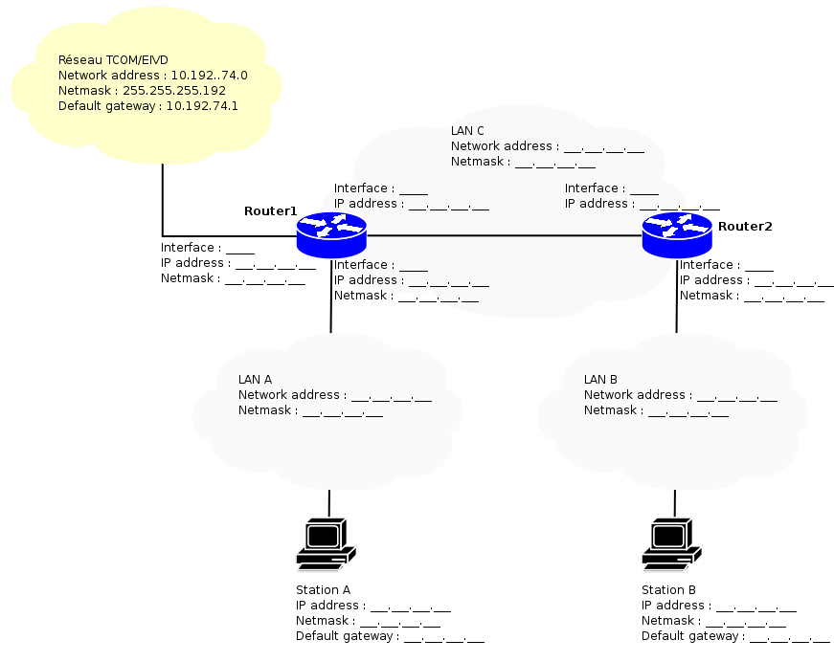
Illustration 1: Réseau de test pour le routage statique
192.168.5.129
192.168.5.128
192.168.5.1
192.168.0.5
192.168.5.0
192.168.5.2
192.168.5.65
192.168.5.64
192.168.5.66
255.255.255.192
255.255.255.192
255.255.255.192
255.255.255.192
255.255.255.0
255.255.255.192
255.255.255.192
255.255.255.192
192.168.5.130
192.168.5.65
192.168.5.1
0
2
1
0
1

Matériel par groupe
- 2 routeurs Cisco avec 2 ou 3 interfaces Ethernet.
- 1 hub
- plusieurs câbles croisés et droits
- 2 ou 3 adaptateurs AUI
- 1 câble console Cisco
- 2 PC Windows avec Ethereal

Adressage
Le professeur ou les assistants vont assigner à chaque groupe une plage d'adresses classe C.
Questions II
- Vous devez partager votre classe C ( 192.168.5.0 ) pour obtenir 4 sous-réseaux. Compléter le tableau ci-dessous. (4p)
Nom LAN Adresse LAN Masque Première Dernière
adresse utile adresse utile
LAN A 192.168.5.0 255.255.255.192 192.168.5.1 192.168.5.62
LAN B 192.168.5.64 255.255.255.192 192.168.5.65 192.168.5.126
LAN C 192.168.5.128 255.255.255.192 192.168.5.129 192.168.5.190
LAN D 192.168.5.192 255.255.255.192 192.168.5.193 192.168.5.254

Routage statique
La séparation d'un réseau informatique en plusieurs parties (sous-réseaux) permet de limiter l'étendue d'un domaine de broadcast. L'utilisation d'un routeur est alors indispensable si l'on veut interconnecter ses sous-réseaux entre eux.
Le routeur aura pour fonction d'aiguiller les paquets en fonction de l'adresse IP destination contenue dans le paquet et en fonction du contenu de la table de routage du routeur.
La table de routage du routeur contient des routes statiques (entrées à la main) et des routes dynamiques, c'est à dire apprises grâce au dialogue entre les routeurs à l'aide d'un protocole de routage (RIP, OSPF etc.).

Câblage du réseau
Dans le cadre de ce laboratoire, vous allez créer le réseau de l'Illustration 1 en tenant compte de la classe C qui vous a été attribuée et selon le tableau que vous avez complété dans la partie théorique.
Seuls les sous réseaux LAN A, LAN B et LAN C seront réalisés.
- Pour commencer, imprimez la configuration et complétez-le avec les adresses et nom des interfaces.
- Ensuite, câblez le réseau selon ce schéma. Prenez soin d'utiliser des câbles croisés et pensez à vérifier la LED link pour contrôler que la connexion est correcte.

Configuration des routeurs
Pour les opérations suivantes, référez-vous au guide « Introduction aux routeurs Cisco ».
- Démarrer les PC en Windows.
- Démarrer les routeurs.
- Se connecter sur les routeurs à l'aide du câble console, utiliser Hyperterminal.
- Effacer la configuration actuelle.
- Configurer un nom d'hôte à chacun des routeurs.
- Assigner les adresses IP aux interfaces.
- Assigner une adresse IP aux stations A et B et configurer la default gateway de chaque station.
- Tester vos connections à l'aide de Pings (les routeurs possèdent aussi la commande ping).
Questions III
- Quels pings fonctionnent déjà dans cette configuration initiale ? Lesquels ne fonctionnent pas ? (1p)
Les pings entre le routeur 1 et le routeur 2 fonctionnent, ainsi que entre la station A et le routeur 1 et la station B et le routeur 2. Ceci vient du fait qu’ils font partie du même sous-réseau et donc, se reconnaissent. Tous les autres pings ne fonctionnent pas.

Configuration des routes
A l'aide du document « Introduction aux routeurs Cisco », configurez sur les deux routeurs les routes nécessaires pour communiquer entre les LAN A et B.
Vérifiez à l'aide d'un Ping que la station A peut atteindre la station B et inversement.
Questions IV
- Quelles routes faut-il configurer sur chaque routeur ? (2p)
Route 1 :
Le routeur 1 doit connaître la route pour atteindre le LAN B. Il faut pour cela configurer la route à l’aide de la commande suivante : ip route 192.168.5.64 255.255.255.192 192.168.5.130
Cette commande indique au routeur 1 qu’il faut passer par l’interface 192.168.5.130 (qu’il connait puisqu’il fait partie du même sous réseau) pour atteindre le LAN B.

Route 2 :
De manière similaire, il faut indiquer au routeur 2 qu’il doit passer par l’interface 192.168.5.129 pour atteindre le LAN A. Ceci ce fait par la commande suivante :
ip route 192.168.5.0 255.255.255.192 192.168.5.129

Notons aussi que l’interface mentionnée aurait également pu être l’interface de sortie du routeur, ceci pour les deux routes en questions.

- Depuis la station sur le LAN A, effectuer un Ping de la station située sur LAN B. Faire une capture des trames des deux côtés. Comparer les adresses IP et les adresses MAC entre la trame émise par la station A et celle reçue par la station B. (2p)
Capture sur station A :
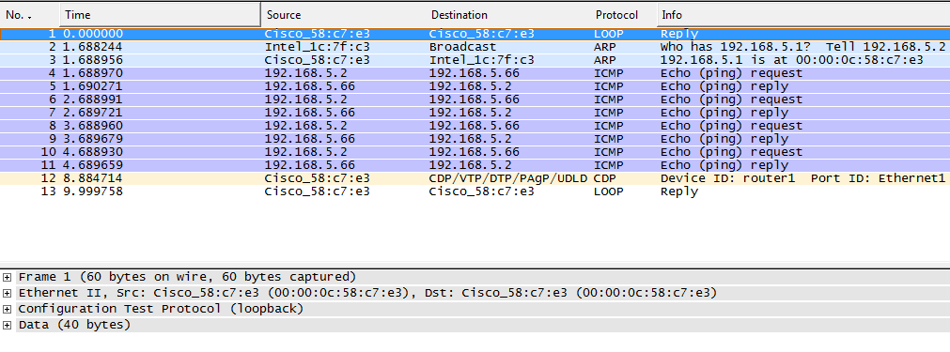

Capture sur station B :
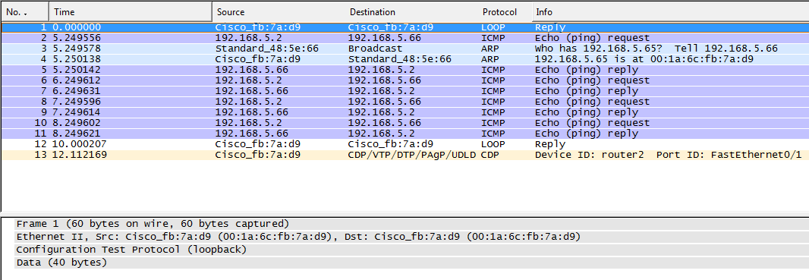

Sur la capture de la station A, nous remarquons que la requête ARP se fait sur la Gateway, afin de déterminer qui a l’adresse (192.168.5.1) qui permet de sortir du sous-réseau. C’est logiquement le routeur qui y répond et qui peut ainsi, grâce aux routes définies précédemment, envoyer le ping sur le LAN B afin qu’il soit transmis à la station B.

De même, sur la station B, nous voyons qu’une fois le ping arrivé, celle-ci effectue une requête ARP pour savoir qui a l’adresse de Gateway. Le routeur 2 répond et le reply peut donc être transmis grâce aux routes définies.
Au niveau des adresses MAC, les stations envoient leurs paquets à l’adresse MAC des routeurs faisant office de Gateway. (Ethernet II) Le paquet est ensuite acheminé par IP au destinataire correspondant.

- Supprimer la configuration de la default gateway de la station B. Effectuer un Ping sur la station B depuis la station A en faisant une capture. Que constatez-vous ? (2p)
Capture de la station B :

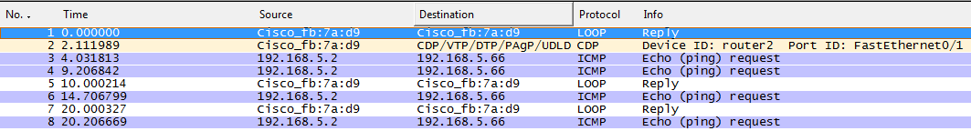

Nous constatons que le ping ne passe pas. Ceci s’explique du fait que, du fait que la gateway n’existe plus pour la station B, les paquets ne peuvent plus sortir du LAN B. La station B n’a donc aucune idée où envoyer son paquet pour qu’il puisse être routé correctement.

Routes entre les réseau
Reconfigurez la default gateway de la station sur le LAN B et vérifier son bon fonctionnement à l'aide d'un Ping à destination de la station A.
Questions V
- Depuis votre Routeur 1, effectuer un ping sur l'interface Ethernet 1 du Routeur 1 d'un autre groupe. Vous devriez obtenir une réponse, pourquoi ? (1p)
Nous avons choisi de pinger le routeur 1 du groupe ayant pour adresse ip : 192.168.0.6.
Le ping passe effectivement du fait que les deux routeurs ont deux interfaces connectées sur le même sous réseau.

- Brancher le hub entre le Routeur 1 et le réseau externe.
- Brancher la station A sur le hub et la configurer avec la seconde adresse qui vous a été attribuée. Cette station sera utilisée comme analyseur.

Questions VI
- Depuis la station B effectuer un Ping du Routeur 1 d'un autre groupe. Obtenez-vous une réponse ? Essayer de déterminer la cause du problème, en utilisant l'analyseur de la station A. Expliquer le problème et proposer une solution pour y remédier. (4p)
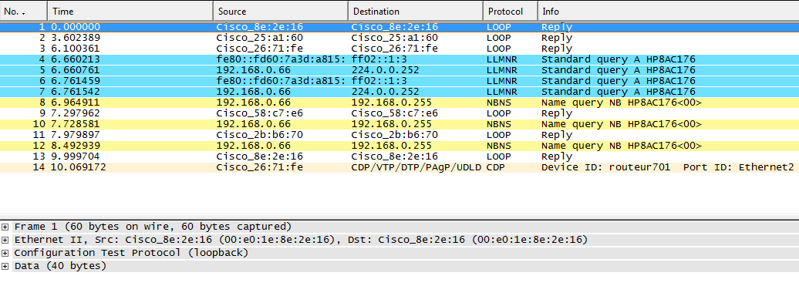

Non, nous n’obtenons aucune réponse.
Ceci vient du fait que le routeur 2 (gateway de la station B) ne connait pas de route pour atteindre le routeur 1 de l’autre groupe. Il ne sait donc pas où acheminer les paquets.
De même, le routeur 1 de l’autre groupe ne sait pas par où acheminer les paquets pour qu’ils reviennent à notre station B. Il est donc impossible que le ping passe.

Solution :
Définir les routes adéquates pour que le routeur 1 de l’autre groupe et notre routeur 2 sachent où envoyer leurs paquets.
Routeur 2 : ip route 192.168.0.0 255.255.255.0 FastEthernet0/0
Routeur 1 (autre groupe): ip route 192.168.5.64 255.255.255.192 (interface correspondante)
- Après les modifications nécessaires, depuis votre Routeur 1, effectuez un Ping de la station B d'un autre groupe. Que doit-on changer pour que cela fonctionne ? (2p)
Notre routeur 1 ne sait pas comment atteindre le sous réseau dans lequel est placé la station B.
Il faut donc définir une route de la manière suivante sur notre routeur 1 :
ip route 192.168.6.64 255.255.255.192 Ethernet2
De manière similaire, le routeur 2 de l’autre groupe doit pouvoir acheminer les paquets au bon endroit. Il faut donc également que l’autre groupe ait configuré la route suivante sur leur routeur 2 :
Ip route 192.168.5.64 255.255.255.192 (interface correspondante).

Fichiers de configuration des routeurs
Sauvegardez les fichiers de configuration des deux routeurs sur un serveur TFTP, comme expliqué dans le document « Introduction aux routeus Cisco ».
Questions VII
Montrez ci-dessous les fichiers de configuration des deux routeurs. (4p)

Routeur1

(Voir feuille annexe)

Routeur2
(Voir feuille annexe)

Résumé
Résumez les concepts appris, des questions ouvertes ainsi que d'éventuelles suggestions.
Concepts appris

Routeur : élément actif du réseau permettant de router des paquets entre différents réseaux
Les routeurs ont des tables de routage statiques ou dynamique qui permettent de connaître les différentes routes à emprunter pour l’acheminement de paquets à la bonne destination.

Routage statique : définissions des routes « manuellement » à l’aide des différents commandes Cisco.
Remise directe et indirecte : (voir question 1)

Gateway : Passerelle d’un réseau permettant de sortir de ce réseau.

Interface : carte réseau ayant sa propre adresse IP. Il y en a plusieurs sur les routeurs, de ce fait un routeur n’a pas une seule adresse IP.

Commandes Cisco permettant de configurer les différents routeurs et leurs routes respectives

Conclusion

Ce laboratoire nous a permis dans un premier temps de revoir les principes théoriques d’IPV4 vus en cours, ainsi que les classes d’adresses. Nous avons ensuite pu mettre en pratique les notions apprises afin de configurer un réseau comportant différents sous-réseaux. Nous avons également pu comprendre les mécanismes du routage statique en configurant les routeurs correctement afin que les paquets soient acheminés au bon endroit. La question que l’on pourrait se poser après avoir vu ceci est : comment fonctionne le principe du routage dynamique ?
Cette question fera probablement l’objet d’un laboratoire prochain…

